Инструкция по подключению

Обращаем Ваше внимание!
Если у Вас нет учетной записи на portal.1c.ru, Вам необходимо зарегистрироваться на портале сервисов ИТС.
Для использования Облачного Архива Ваш программный продукт должен быть зарегистрирован на portal.1c.ru.
Обратите внимание на то, что Облачный Архив работает только с файловыми базами.
Конфигурации, в которые Облачный Архив встроен по умолчанию:
• 1С:Бухгалтерия предприятия 8 (с версии 3.0.44);
• 1С:Управление небольшой фирмой 8 (с версии 1.6.7.4).
Если у вас одна из этих конфигураций то инструкцию по настройке Облачного Архива, встроенного в конфигурацию вы можете скачать по этой ссылке Подключение_встроенного ОА.docx.
ШАГ 1 Войдите в Личный кабинет
Авторизуйтесь с помощью учетной записи от Личного кабинета на портале сервисов ИТС (portal.1c.ru).
Если Вы новый пользователь, для активации учетной записи перейдите к Шагу 2.
Если Вы ранее уже использовали “1C:Облачный Архив”, но учетная запись утеряна, не переходя к Активации новой учетной записи обратитесь в службу технической поддержки: support.backup@1c.ru.
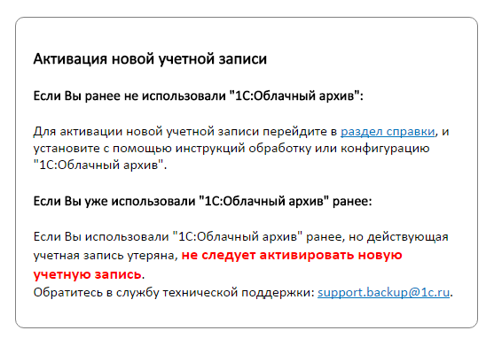

ШАГ 2 Скачайте и запустите обработку

Запустите платформу 1С от имени Администратора.
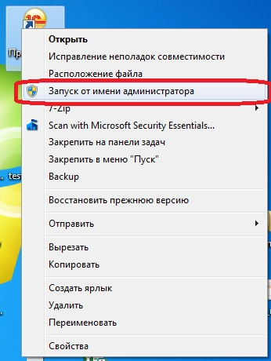
Скачайте обработку «Обработка 1СОблачныйАрхив.epf». Актуальная версия обработки «1С Облачный архив» доступна по ссылке:
http://backup.1c.ru/epf/1C_OA.zip.

Распакуйте Обработку из архива и откройте файл через меню «Файл\Открыть» программы «1С:Предприятие» в режиме Пользователя:

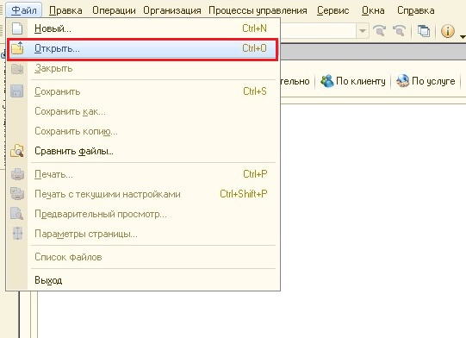

Либо в интерфейсе «Такси»:

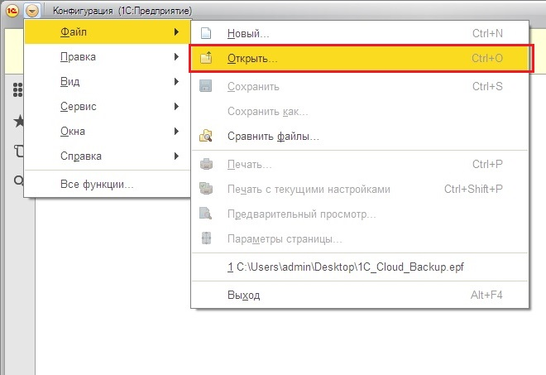

ШАГ 3 Установите Агент резервного копирования

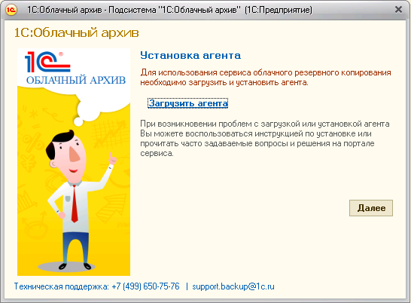

- На первом экране нажмите кнопку «Next»:
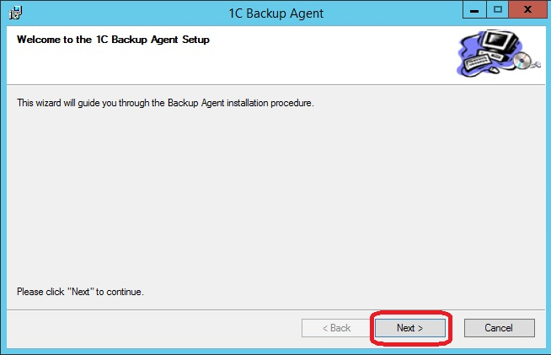

- Особенностью нового агента является возможность выбора пользователя, под которым устанавливать Бэкап Агент.
Если у вас базы находятся на том же компьютере где и установлена платформа 1С, рекомендуем выбирать пункт – создание нового пользователя «1CBackupAgent» (пункт меню «Create new 1CBackupAgent user»)

Если у вас платформа 1С установлена на терминальный сервер и вы устанавливаете бэкап агента на него, то настоятельно рекомендуем выбирать именно этот пункт при установке бэкап агента.

Клиентам, работающим на компьютерах под управлением Windows XP Professional или Windows 2003, необходимо разрешить созданному пользователю 1CBackupAgent локальный вход в систему. Для этого необходимо выполнить следующие действия:
Зайти в Панель управления\Администрирование\Локальные политики безопасности и там выбрать пункт «Локальные политики»\"Назначение прав пользователей" в открывшемся окне выбрать пункт «Отключить локальный вход» и в открывшемся окне исключить пользователя «1CBackupAgent» из списка.

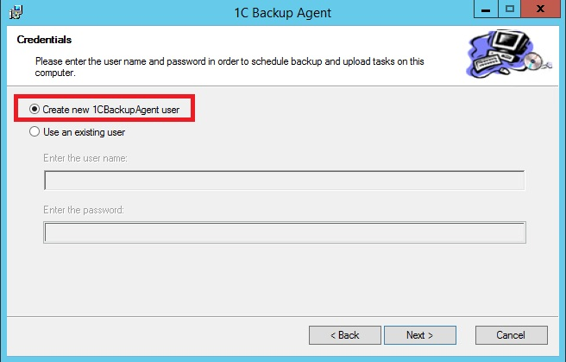

- Если у вас базы находятся на удаленном сервере и подключаются по локальной сети либо, если у вас компьютер работает в домене, то рекомендуем выбирать второй пункт из данного меню – «Использовать существующего пользователя» («Use an existing user») при этом у этого пользователя должны быть права локального администратора на компьютере, куда устанавливается агент, и у этого пользователя должен быть доступ к файловому ресурсу на удаленном компьютере.

Также пункт «Использовать существующего пользователя» («Use an existing user») следует выбирать в случае, если на компьютере установлена ОС Windows XP Home Edition, при этом у пользователя Windows обязательно должен быть пароль.

Клиентам, работающим на компьютерах под управлением Windows 8.1, рекомендуем использовать учетные данные существующего пользователя Windows. Обратите внимание на то, что у используемого пользователя обязательно должны быть права администратора.
В соответствующих полях введите Имя пользователя и Пароль, далее нажмите кнопку «Next».
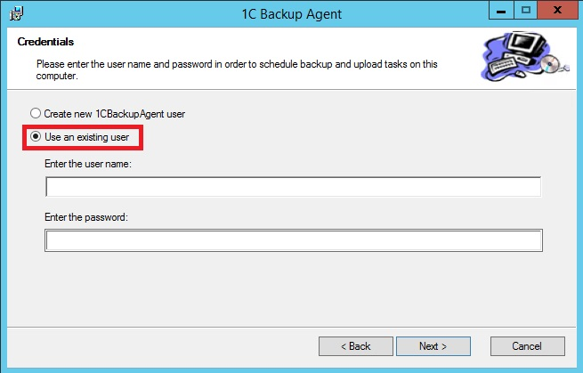
- На следующем экране Вы можете выбрать место, для установки Агента резервного копирования, но обратите внимание на то, что если агент будет установлен на диск, отличный от диска С, то необходимо будет произвести изменения также и в конфигурационном файле Агента (см. пункт 6 настоящей инструкции).
Для изменения установочной директории нажмите кнопку «Browse…» и в открывшемся окне выберите папку для установки Агента. Нажмите кнопку «Next»:
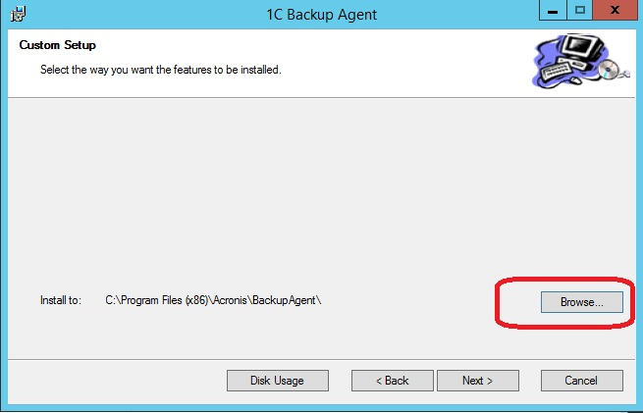

- Для установки Агента с выбранными параметрами нажмите кнопку «Proceed»:
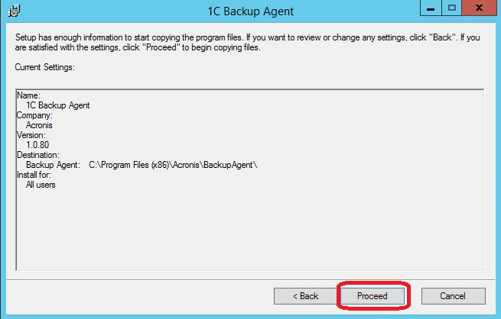
- По окончанию установки закройте окно, запустите платформу 1С и приступите к конфигурированию резервного копирования с использованием Обработки.

- Если Вы установили Агент резервного копирования на диск, отличный от диска С, то Вам необходимо будет отредактировать следующие поля в файле BackupAgent.xml, который находится в папке Config установочной директории Агента резервного копирования.

  - В конфигурационном файле найдите поле <LogPath> и измените там выбор диска в пути, где располагается папка с логами. По умолчанию это папка - C:\BackupAgent\logs.

  - В том же файле найдите поле <OperationDirectory> и измените диск рабочей директории на тот, на который установлен Агент резервного копирования. По умолчанию это папка - C:\BackupAgent\workingDirectory.

ШАГ 4 Активируйте резервное копирование
Для активации резервного копирования введите Логин и Пароль Вашей учетной записи на портале portal.1c.ru.
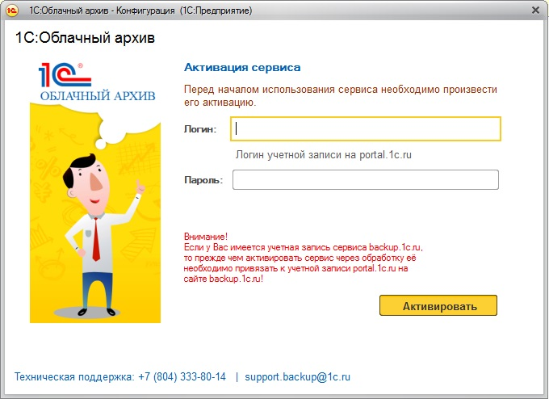
ШАГ 5 Настройте расписание резервного копирования
- Перейдите в раздел “Управление резервным копированием”.
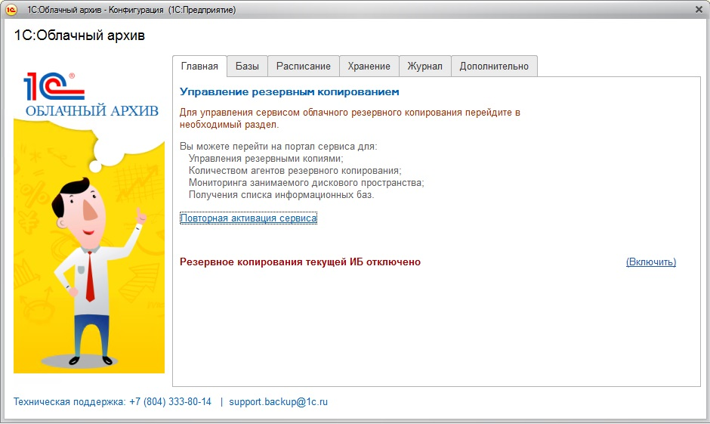
- Для включения резервного копирования Вашей информационной базы перейдите на закладку «Базы» и установите флажок “Включить резервное копирование текущей информационной базы”. Либо нажмите кнопку «Включить» на главном экране обработки.
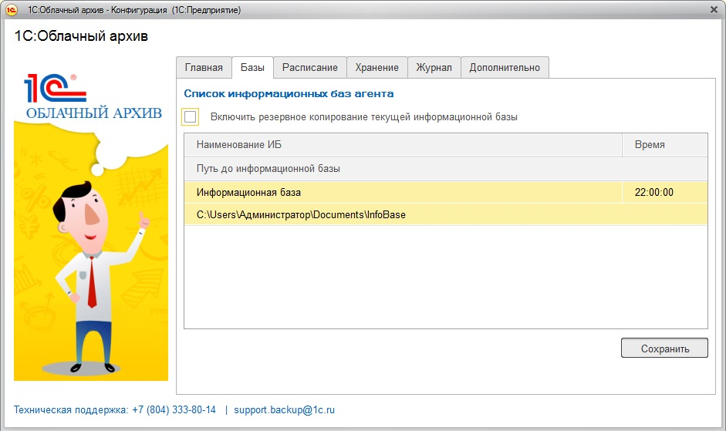
- Для настройки расписания резервного копирования перейдите в раздел «Расписание» и выберите нужные параметры. По умолчанию время резервного копирования установлено на 22.00. Кроме того, в данном разделе присутствует возможность установки расписания по дням недели, раз в месяц в определенный день, несколько раз в месяц и есть возможность запустить расписание через определенное количество секунд. При установке этой опции обратите внимание на то, что нужно указать достаточное количество времени для того, чтобы выйти из обработки и 1С до старта резервного копирования.

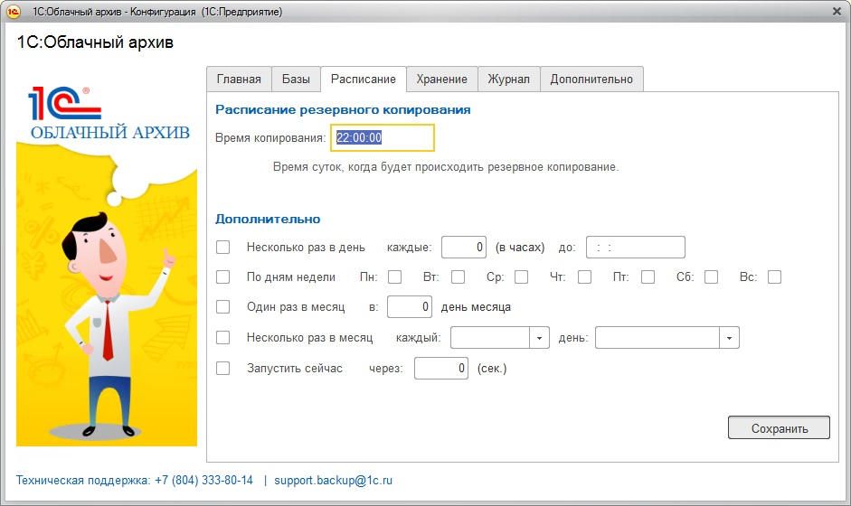
- На закладке «Хранение» указывается количество и типы копий базы, которые будут храниться в облаке (количество дневных копий, недельных и месячных копий, под недельной копией понимается самый поздний архив, созданные в период с понедельника по воскресенье. Соответственно, под месячным архивом понимается самый поздний архив, созданный в период с 1-го по 31-е число каждого месяца.)
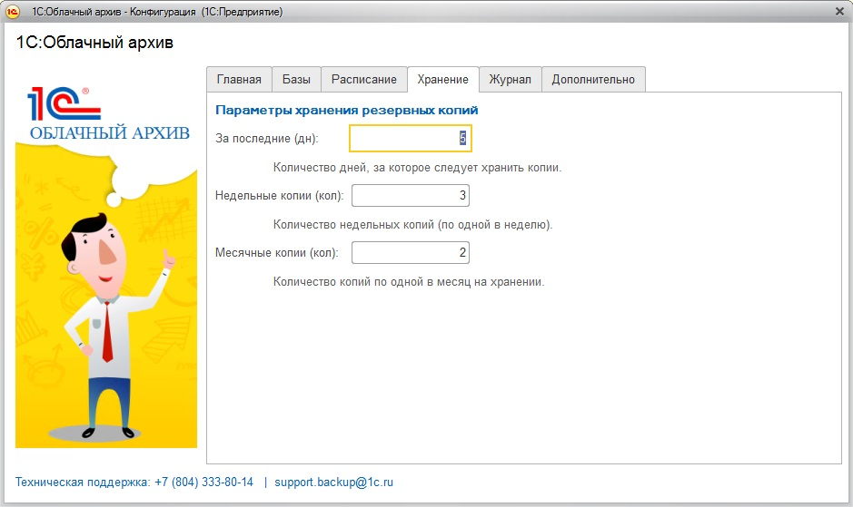
- В данной версии Агента предусмотрена смена пользователя, под управлением которого будет работать система резервного копирования. Изначально параметры пользователя вводятся при установке Агента. Изменить их в дальнейшем можно на закладке «Дополнительно»:

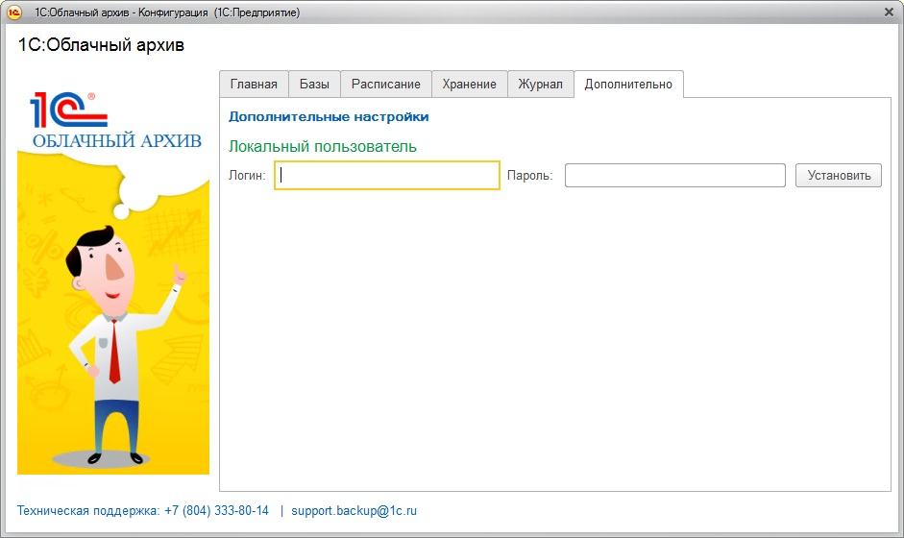
- Установка и настройка Агента резервного копирования успешно завершена. Посмотреть наличие резервных копий Вы сможете в Личном кабинете после завершения копирования.
- Обращаем Ваше внимание на то, что для успешного выполнения резервного копирования системе нужен монопольный доступ к базе. Другими словами, Пользователь в момент старта резервного копирования не должен находиться в базе.
Актуальную версию этого документа можно получить по ссылке: https://backup.1c.ru/info/Connection.docx.

